## 实验三、选择结构程序设计

### 一、实验目的

1. 掌握C语言关系表达式和逻辑表达式的运算和使用；

2. 正确使用条件控制语句（if语句、switch语句）进行选择结构程序设计。

### 二、实验仪器及材料

PC一台

CodeBlocks 集成开发环境

### 三、实验要求及预习要求

1. 掌握关系运算符和关系表达式、逻辑运算符和逻辑表达式；

2. 掌握if语句的三种形式（单分支、双分支、多分支），以及if语句的嵌套；

3. 掌握switch语句的形式。

### 四、实验内容

1. 关系运算符和关系表达式、逻辑运算符和逻辑表达式；

2. if语句的三种形式（单分支、双分支、多分支），以及if语句的嵌套；

3. switch语句的形式。

### 五、实验步骤

**（1）分析下面程序，掌握关系及逻辑表达式的运算规则。**

**/* c3-1.c 关系及逻辑表达式运算规则 */**

**#include <stdio.h>**

**int main( )**

**{ int a=3,b=5,c=8;**

**if(a++<3 && c--!=0) b=b+1;**

**printf("a=%d\tb=%d\tc=%d\n",a,b,c);**

**}**

注意该程序中的条件判断表达式a++<3 && c--!=0是一个逻辑表达式，关系表达式a++<3的值为假，因此后一部分c--!=0就不再计算。试比较下列各部分运行结果。

**#include <stdio.h>**

**int main( )**

**{ int a=3,b=5,c=8;**

**if(a++<3 && c--!=0) b=b+1;**

**printf("a=%d\tb=%d\tc=%d\n",a,b,c);**

**int a=3,b=5,c=8;**

**if(c--!=0 && a++<3) b=b+1;**

**printf("a=%d\tb=%d\tc=%d\n",a,b,c);**

**int a=3,b=5,c=8;**

**if(a++<3 || c--!=0) b=b+1;**

**printf("a=%d\tb=%d\tc=%d\n",a,b,c);**

**int a=3,b=5,c=8;**

**if(c--!=0 || a++<3) b=b+1;**

**printf("a=%d\tb=%d\tc=%d\n",a,b,c);**

**}**

**（2）完善程序，从键盘上输入x的值，按下式计算y的值。**



*编程提示：*注意逻辑表达式的正确表达方法，数学中的1≤x<10应使用C语言的逻辑表达式（x>=1 && x<10）来表示。

下面是用多分支选择结构实现本题的程序结构：

**/* c3-2.c if 语句实现的多分支结构 */**

**#include <stdio.h>**

**int main( )**

**{ int x;**

**int y = 0 ;定义变量;**

**scanf(“%d”,&x)输入x;**

**if ( ______x<1_________ )**

**y = x; //按y=x为变量y赋值;**

**else if( _____x >= 1 &&x < 10__________ )**

**y = 2x -1 ; //按y=2x-1为变量y赋值;**

**else**

**__________ y = 3x – 1;_____ //按y=3x-11为变量y赋值;**

**printf("y=%f\n",y);**

**return 0;**

**}**

*注意：在赋值语句中2x应该写成2*x。*

**（3）下面程序运行时从键盘上分别输入****(20,15)，(15,20)，写出运行结果。**

**/* c3-3.c 分支结构中的复合语句*/**

**#include "stdio.h"**

**int main( )**

**{ int a,b,t;**

**t = 0;**

**scanf("%d,%d",&a,&b);**

**if(a>b)**

**{ t = a ;**

**a = b ;**

**b = t ;**

**}**

**printf("a=%d,b=%d\n",a,b) ;**

**return 0 ;**

**}**

**运行结果：**

1. 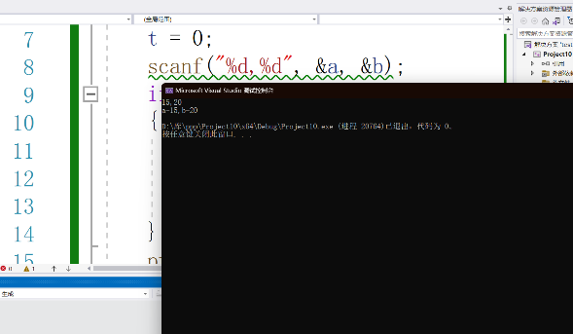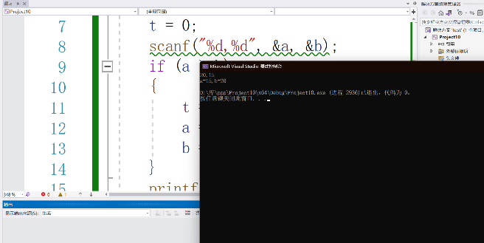 **（2）**

**（4）编写程序，输入3个数a,b,c要求按由大到小的顺序输出。**

#define _CRT_SECURE_NO_WARNINGS 1

#include <stdio.h>

#include <string.h>

void bubble(int arr[], int sz)

{

int i, j;

for (i = 0; i < sz - 1; i++)

{

for (j = 0; j < sz - 1 - i;j ++)

{

if (arr[j] < arr[j + 1])

{

int temp = 0;

temp = arr[j];

arr[j] = arr[j + 1];

arr[j + 1] = temp;

}

}

}

}

int main()

{

int i = 0;

int arr[3] = { 0 };

for (i = 0; i < 3; i++)

{

scanf("%d", &arr[i]);

}

int sz;

sz = sizeof(arr) / sizeof(arr[0]);

bubble(arr,sz);

for (i = 0; i < sz ; i++)

{

printf("%d ", arr[i]);

}

return 0;

}

（5）输入下面两段程序并运行，掌握case语句中break语句的作用。

**1．****/* c3-4.c */ 2．/* c3-5.c */**

**/* 不含break的switch */ /* 含break的switch */**

**#include <stdio.h> #include <stdio.h>**

**int main( ) int main( )**

**{ int a,m=0,n=0,k=0; { int a,m=0,n=0,k=0;**

**scanf("%d",&a); scanf("%d",&a);**

**switch(a) switch(a)**

**{ case 1: m++; { case 1: m++; break;**

**case 2: case 2:**

**case 3: n++; case 3: n++; break;**

**case 4: case 4:**

**case 5: k++; case 5: k++;**

**} }**

**printf("%d,%d,%d\n",m,n,k); printf("%d,%d,%d\n",m,n,k);**

**} }**

分别从键盘上输入1、3、5，写出程序运行的结果。

1. 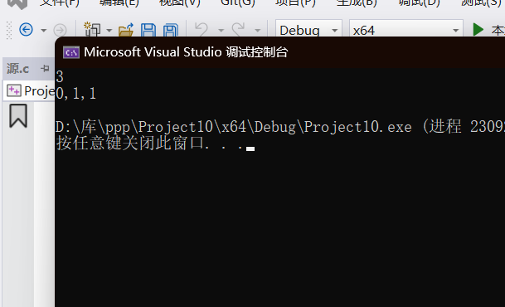输入1 2）输入3

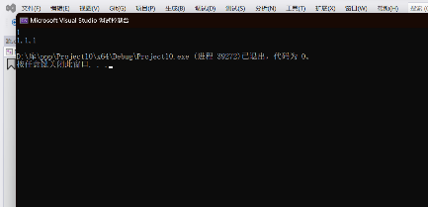

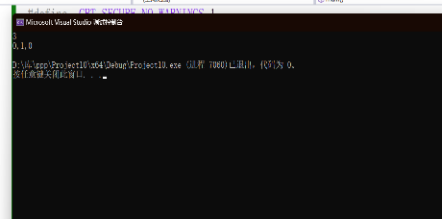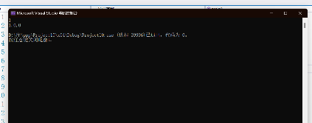

1. 输入5

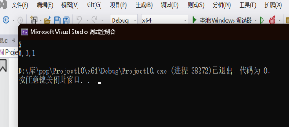

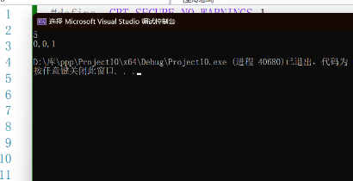

（6）编写程序，给出一个百分制成绩，要求输出相应的等级A、B、C、D、E。90分以上为'A'，80～89分为'B'，70～79分为'C'，60～69分为'D'，60分以下为'E'。

#define _CRT_SECURE_NO_WARNINGS 1

/* c3-3.c 分支结构中的复合语句*/

#include "stdio.h"

int main( )

{

int input;

scanf("%d", &input);

input /= 10;

switch (input)

{

case 10:

putchar('A');

break;

case 9:

putchar('A');

break;

case 8:

putchar('B');

break;

case 7:('D');

break;

default:

putchar('E');

break;

}

return 0 ;

}

*编程提示：*

* 先定义一个整型变量存放百分制成绩；
* 输入百分制成绩；
* 将百分制成绩按10分，分档作为switch语句中括号内的表达式；
* 按 case 10:

case 9:

case 8:

case 7:

case 6:

default:

这六种匹配情况分别选择不同的入口；

* 输出转换后的等级成绩。

（7）编写程序，给出一个不多于3位的正整数n,要求：（1）求出它是几位数；（2）分别打印出每一位数字（数字之间加一个空格）；（3）按逆序打印出各位数字（数字之间加一个空格）。

#define _CRT_SECURE_NO_WARNINGS 1

/* c3-3.c 分支结构中的复合语句*/

#include <stdio.h>

#include<string.h>

#define part 3

void print(int x)

{

int c;

int i = 0;

c = x % 10;

if (x > 9)

{

print(x / 10);

}

printf("%d ",c);

}

void change_print(int x,int pa)

{

int i, j;

int arr[part] = {0};

for (i = 1; x > 9; i++)

{

arr[i-1] = x % 10;

x /= 10;

if (x < 9)

{

arr[i] = x;

}

}

printf("%d位数\n", i);

for (j = 0; j < i; j++)

{

printf("%d ", arr[j]);

}

}

int main( )

{

int input;

scanf("%d", &input);

print(input);

printf("\n");

change_print(input,part);

printf("\n");

return 0 ;

}

*编程提示：*

* 定义变量（考虑需要几个变量）并输入一个3位以下的正整数n；
* 将n拆分成三个一位数:

表达式：n%10 可将一个三位数n拆分出三位数中的个位数；

表达式：n/100 可将一个三位数n拆分出三位数中的百位数；

表达式：((n%100))/10 或(n-(n/100)*100)/10 可将一个三位数n拆 分出三位数中的十位数。

* 用一个嵌套的选择结构，按照百位数、十位数是否为0决定n为 几位数。
* 按相反的顺序输出n。

### 六、实验报告

实验结束后，应及时提交实验报告，报告具体内容可根据实验内容和实验要求进行增删。实验报告一般要求包含：

（1）实验题目

（2）设计思路或算法分析

（3）程序源代码

（4）程序运行结果及分析

（5）存在的问题。